MAS Opavsko, MAS Nízký Jeseník a LGD „Turkowska Unia Rozwoju – T.U.R.
Vás srdečně zvou na vzdělávací exkurzi a workshopy
pořádané v rámci projektu spolupráce s názvem „Venkov má co nabídnout“.

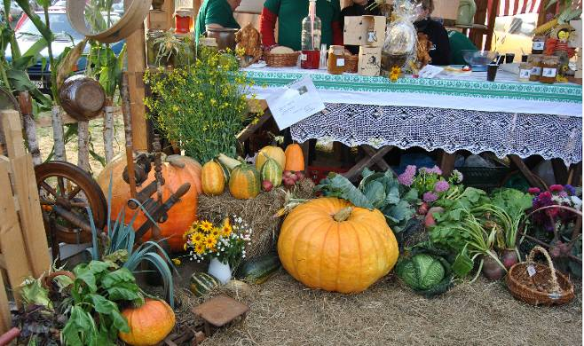
Základní informace:
Termín konání: 16.8. – 19.8. 2012
Místo konání, cíl exkurze:
území partnerské MAS - LGD T.U.R. (Polsko)
http://www.lgd-tur.org.pl/

Předběžný program:
- poznání zajímavostí polské partnerské MAS
- představení regionálních produktů a výrobků
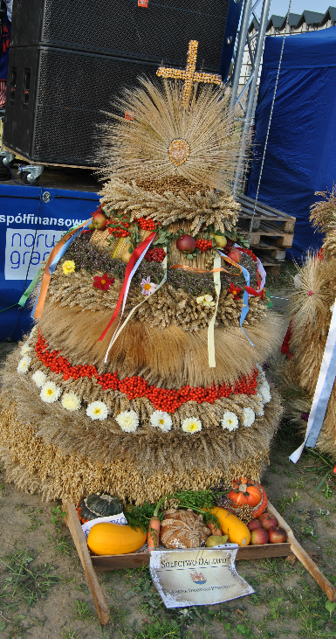
- seznámení s regionálními výrobci
- setkání s aktivitou „kruhy žen venkova“
- návštěva velkých farmářských trhů
- projížďka bryčkama
- workshop 1: ukázka výroby dožínkových věnců
- workshop 2: ukázka, příprava a organizace reg. slavností v Polsku

Pro výrobce a prodejce regionálních produktů:
Výrobci regionálních produktů mohou v rámci vzdělávací exkurze bezplatně prezentovat svou činnost a produkty. U polských partnerů může být k dispozici společný propagační stánek MAS Opavsko a MAS Nízký Jeseník.

Účast na vzdělávací exkurzi je ZDARMA
(hrazena je doprava, ubytování a strava)

Závazné přihlášky posílejte na e-mail cahelova@masopavsko.cz
případné dotazy ohledně programu směřujte na tel. 736 484 636 (Mgr. Vladislav Kos)

JMÉNO A PŘÍJMENÍ | TELEFON | EMAIL | OBEC(MĚSTO)

